|  |  |  |  |
| --- | --- | --- | --- |
| **Adı:** |  | **…………………. Din Kültürü Ve Ahlak Bilgisi** |  |
| **Soyadı:** |  | **………………. Eğitim Öğretim Yılı** | Tarih: ……/……/ 202.. |
| **Sınıfı:** |  | **4. Sınıf 2.Dönem 1. Yazılı /Test Sınav Soruları** | Aldığı Not |
| **No:** |  |  |  |

Yüce Allah(c.c.)’ın insanları doğru yola iletmek için gönderdiği son din ve son ilahi kitap hangi seçenekte verilmiştir?

A) Yahudîlik – Zebur B) Hıristiyanlık-İncil

C) İslamiyet-Kur’an D) Yahudilik-Tevrat

“Ben ancak güzel …………….. tamamlamak için gönderildim.” hadisinde boş bırakılan yere hangi ifade getirilmelidir?

A) Sözleri B) Düşünceleri

C) İşleri D) Ahlakı

Aşağıdakilerden hangisi güzel ahlak örneklerinden değildir?

A) Savurgan olmak B) Adaletli olmak

C) Güvenilir olmak D) Hoşgörülü olmak

“Emrolunduğun gibi dosdoğru ol” (Hûd Suresi-112) ayetinde almamız gereken mesaj nedir?

A) Zor durumda kalmamak için yalan söyleyebiliriz.

B) Para kazanmak için her yolu denemeliyiz.

C)Sınavda başarılı olmak için kopya alabiliriz.

D)Her durumda asla doğruluktan vazgeçmemeliyiz.

Hangisi güzel ahlaklı olmanın şartlarından değildir?

A) Kalp güzelliği B) Dil güzelliği

C) Yüz güzelliği D) Davranış güzelliği

6) Hz. Ali(r.a.)’nin bu sözlerinden hangi mesaj çıkarılamaz?

A) Paylaşımcı olmalıyız.

B) Kendimizi üstün görmeliyiz.

C) İsraf etmemeliyiz.

D) Dürüst arkadaşlıklar kurmalıyız.

1. I.Cennet annelerin ayağı altındadır.

II.Komşusu açken tok yatan bizden değildir.

III. Allah’ın rızası anne babanın rızasındadır.

IV.Kişi arkadaşının yolu üzeredir.

Yukarıdaki Hz. Muhammed(s.a.v.)’in hadislerinden hangisi(leri) anne-baba hakkıyla ilgilidir.

A) I.II.III B) III ve IV

C) I. ve III. D) II ve IV

Dinimizde akrabalarla iyi ilişkiler kurmaya, onları ziyaret etmeye ne denir?

A) Salih amel B) Sıla-i rahim

C) Selamlaşma D) Hılfu’l Fudul

“Komşusu açken tok yatan bizden değildir” Hz. Muhammed (sav)’in bu hadisinden hangisi çıkarılamaz.

A) Komşumuzun hâl hatırlarını sormalı

B) Komşumuzla paylaşımda bulunmalı

C) Komşularla mesafeli durmalı

D) Komşumuza maddi yardımda bulunmalı

Aşağıdaki atasözlerinden hangisi arkadaş seçiminin önemiyle ilgili değildir?

A) Bana arkadaşını söyle, senin kim olduğunu söyleyeyim.

B) Üzüm, üzüme baka baka kararır.

C) At atın yanında ya huyundan ya suyundan.

D) Arkadaş arkadaşın külüne muhtaçtır.

Hangisi öğretmenliğin (ilim öğretmenin) önemini vurgulayan bir Kur’an ayettidir?

A) İlim ilim bilmektir; ilim kendin bilmektir.(Y. Emre)

B) Eğer bilmiyorsanız ilim sahiplerine sorunuz. (Enbiya Suresi- 7)

C)Ben muallim(öğretmen) olarak gönderildim. Hz. Muhammed (s.a.v)

D) Bana bir harf öğretenin kölesi olurum. Hz. Ali(r.a.)

Aşağıdaki kısaltmalardan hangisinin açılımı yanlış verilmiştir?

A) (a.s)_____>esselatu vesselamu aleyk

B) (c.c. )____>Celle Celaluhu

C) (s.a.v. )___>Sallallâhu Aleyhi Vesellem

D) (r.a. )____> Radiyellâhu Anh

1. *Açan, açılış anlamlarına gelir.

*Kur’an-ı Kerim’in ilk suresidir.

*Bütün namazların her rekatında okunur.

Yukarıda açıklaması verilen sure hangisidir?

A) Amentü B) Fatiha

C) Sübhaneke D) Salli-Bârik

Peygamber Efendimiz(s.a.v.) nerede ve ne zaman dünyaya gelmiştir?

A) Mekke-20 Nisan 571

B) Mekke-20 Mayıs 600

C) Medine-15 Nisan 590

D) Medine-20 Nisan 571

Peygamber Efendimiz (s.a.v.), süt annesinin adı nedir ve kaç yıl onla kalmıştır?

A) Halime -6 B) Amine-6

C) Fatıma-4 D) Halime-4

Hz. Muhammed (s.a.v.)’in doğduğu ortam ile ilgili verilen bilgilerden hangisi yanlıştır?

A) Halkın çoğunluğu putlara tapıyordu.

B) Köle pazarları kuruluyor ve insanlar eşya gibi alınıp, satılıyordu.

C) Adalet ve hoşgörü yaygındı.

D) İnsanlar arasında içki, kumar, falcılık gibi kötü alışkanlıklar yaygındı.

1. I. Annesi-Amine

II. Babası-Abdullah

III. Süt annesi – Melike

IV. Eşi Hatice

Peygamber Efendimiz (s.a.v.) ile ilgili eşleştirmelerden hangisi ya da hangileri yanlıştır?

A) I -II B) IV C) III D) I-II-III

Peygamberimizin genç iken katıldığı şehirde yaşanan haksızlıkları önlemek, zulme uğrayanlara yardım etmek amacıyla kurulan topluluğun adı nedir?

A) Hılfu’l Fudûl B) Mi’rac

C) Sıla-i rahim D) Hudeybiye

Hz. Muhammed’in (s.a.v.) doğduğu çevrede Allah’ın (c.c.) birliğine inanan, Hz. İbrahim’in (a.s.) getirdiği dinî ilkeleri benimseyen ve onun öğrettiği din üzere yaşayan grup aşağıdakilerden hangisidir?

A) Hristiyanlar B) Hanifler

C) Yahudiler D) Müşrikler

Hangisi Kur’an ile ilgili yanlış bir bilgidir?

A) İlk ayetler Hira Mağarası’nda indirilmiştir.

B) İlk ayetler Ramazan Ayı’nın Kadir Gecesi’nde indirilmeye başlanmıştır.

C)Peygamberimiz 25 yaşındayken peygamberlikle görevlendirilmiştir.

D)İlk inen ayetler Alak Suresi’nin beş ayetidir.

|  |
| --- |
| Başarılar Dilerim 😊 |
| Din Kültürü ve Ahlak Bilgisi Öğretmeni |
| …………………………………………….. |

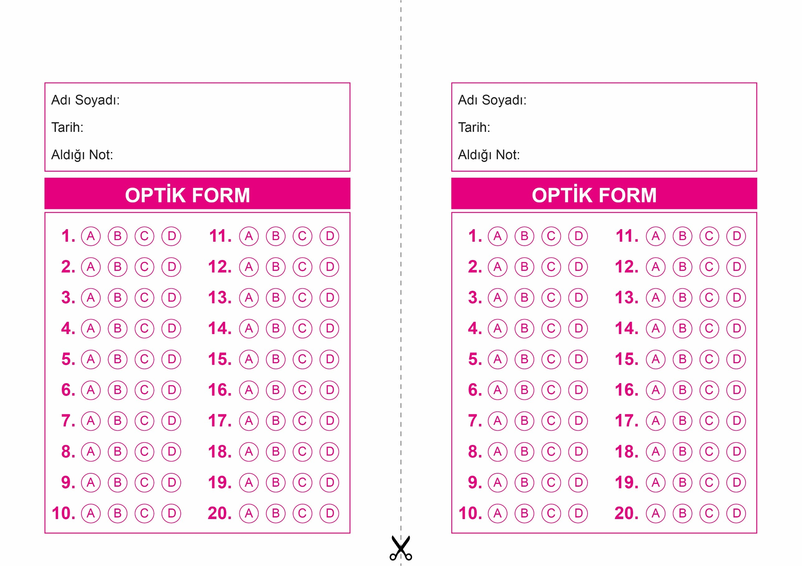

DİN KÜLTÜRÜ VE AHLAK BİLGİSİ

4. Sınıf 2.Dönem 1. Yazılı / Tes Sınavı-1

DİN KÜLTÜRÜ VE AHLAK BİLGİSİ

6. Sınıf 2.Dönem 1. Yazılı / Sınav Soruları

OPTİK FORMU FOTOKOPİ İLE (A4 KAĞIDI) ÇOĞALTTIKTAN SONRA BURADAN KESEBİLİRSİNİZ.

DİN KÜLTÜRÜ VE AHLAK BİLGİSİ

4. Sınıf 2.Dönem 1. Yazılı / Tes Sınavı-1



**4. SINIF SINAV VE CEVAP ANAHTARI İÇİN TIKLAYINIZ.**

